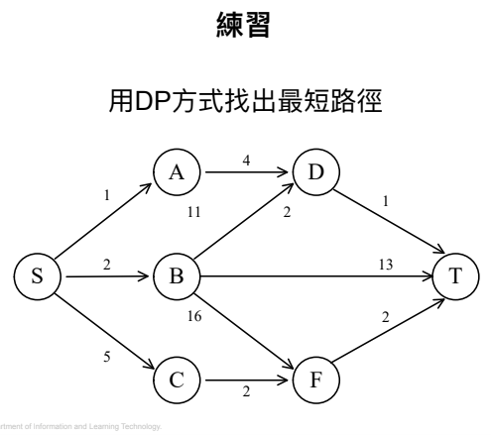
S→A:min(4+1)=5
S→B:min(11+1, 13, 16+2)=12
S→C:min(2+2)=4
min(1+5, 2+12, 5+4)=6

7(17)→17
√6(17)→max(1(1))=18
5(10)→max(2(5), 1(1))=15
4(9)→max(3(8), 2(5)+1(1), 1*3(3))=17
√3(8)→max(4(9), 3(8)+1(1), 2*2(10), 2+1*2(7), 1*4(4))=18

